¿ QUÉ ES EL “M-COMERCIO” ?
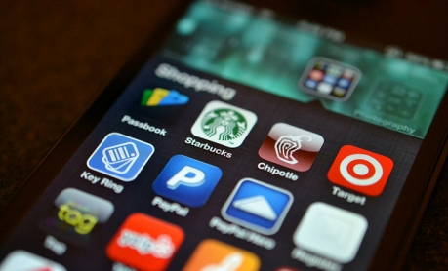

El término “m-comercio” es sinónimo de comercio móvil, y es la navegación, compra y venta de productos y servicios en aparatos móviles. En otras palabras, se trata de una experiencia de compras en línea, pero con todas las ventajas de estar en un móvil o una tableta.

En un principio, las compras que se realizaban a través de teléfonos móviles eran productos virtuales o digitales, como juegos, aplicaciones, programas de software, clips de sonido, etc. Hoy el comercio móvil permite comprar cualquier producto físico, y alcanza¹ cada vez un mayor peso en el mercado global de las ventas. Significa que en Europa se espera que esta modalidad se multiplique por siete en los próximos cinco años y obligan a las empresas a desarrollar una estrategia de “m-comercio”.

Ventajas

- Se hace más fácil para los usuarios el acceso a la compra.
- Fácil de usar y sin necesidad de módem o conexión Wi-Fi.
- Personalización: es más fácil para los usuarios ajustar los aparatos a su gusto.
- Reducción de tiempo: todo se puede hacer a través del Internet móvil sin ordenador y sin conectarse a la red tradicional.

Desventajas

- Velocidad limitada.
- Una pantalla pequeña.
- No existen normas para el “m-comercio”, porque es nuevo.
- Las limitaciones tecnológicas de los aparatos.

¿Es la forma de pago del futuro?

Es simple: facilitará los clientes todos los medios para que puedan acceder a los productos y servicios. Ya no es necesario encontrarse en casa o en alguna tienda para realizar una compra. Con el “m-comercio” el usuario puede comprar en cualquier momento desde absolutamente cualquier lugar, fácil y cómodamente desde su móvil o su tableta, y con las mismas condiciones que se encuentran en el comercio electrónico.

Gracias al desarrollo de los smartphones y tabletas, el “m-comercio” ha seguido el mismo camino. En 2012, las ventas por “m-comercio” en Estados Unidos (EE.UU) han representado 24,66 mil millones de dólares, con un incremento² de un 81%. Más impresionante aún, estudiando solamente el período de vacaciones de 2012 en EE.UU, los visitantes móviles representaron un tercio del comercio electrónico global. Así que, sin alguna duda, vale la pena vigilar³ el “m-comercio”, y considerar que es posible que sustituya las tarjetas en un futuro próximo en Europa.

Sonia Rosúa Clyne - 13 de septiembre de 2013 - http://fikobservatory.com

Vocabulario :
1. alcanzar = atteindre
2. incremento = augmentation, évolution
3. vigilar = surveiller, observer

Orientaciones:
1. Identificar y presentar el documento.
2. ¿En qué consiste el "m-comercio" y cómo funciona?
3. ¿Cuáles son las ventajas y los inconvenientes del "m-comercio"?
4. ¿Utilizarías este sistema de compra? ¿Por qué?

